КУБАНСКИЙ ГОСУДАРСТВЕННЫЙ АГРАРНЫЙ УНИВЕРСИТЕТ

Кафедра начертательной геометрии и графики

НАЧЕРТАТЕЛЬНАЯ ГЕОМЕТРИЯ И ИНЖЕНЕРНАЯ ГРАФИКА

РАБОЧАЯ ТЕТРАДЬЧАСТЬ I
для студентов специальности 08.05.01
«Строительство уникальных зданий и сооружений»
Студент . . . . . . . . . . . . . . . . . . . . . .
Группа . . . . . . . . . . . . . . . . . . . . . . .
201. . ./201. . . учебный год

Зачтено. . . . . . . . . . . . . . . .

Преподаватель
«____» _________201 . . год

Краснодар
2014

Рецензент

профессор, д-р техн. наук Е. В. Кузнецов

Одобрено

Методической комиссией инженерно-строительного и инженерно-архитектурного факультетов Кубанского государственного
аграрного университета протокол № 5 от 21.01.2014

Рабочая тетрадь по начертательной геометрии и инженерной графике часть I / Н. Н. Кузнецова, А. Ю. Марченко. – Краснодар: КубГАУ, 2014. –36 с.
Составлена в соответствии с рабочей программой курса «Начертательная геометрия и инженерная графика». Рабочая тетрадь содержит чертежи заданий, текстовые условия задач, фронтальные вопросы по основным разделам курса; в ней предусмотрено место для геометрических построений, выполняемых студентами в аудитории и вне ее. Работа подготовлена на кафедре начертательной геометрии и графики.

Для студентов специальности 08.05.01 «Строительство уникальных зданий и сооружений»

© Кузнецова Н. Н., Марченко А. Ю., 2014
© ФГБОУ ВПО «Кубанский
государственный аграрный
университет» (КубГАУ), 2014

ВВЕДЕНИЕ
Инженеры-строители, закончившие обучение по специальности «Строительство уникальных зданий и сооружений» должны уметь решать следующие задачи: сбор предпроектной информации, изучая будущую территорию застройки или уникальное здание, требующее реконструкции; уметь использовать прикладные расчетные и графические программные средства; осуществлять проектирование не имеющих аналогов сооружения или их части; контролировать соответствие проекта будущего здания (сооружения) техническому заданию заказчика, стандартам и правилам безопасности; осуществлять авторский надзор за строящимся объектом.
Чертежи являются основным средством выражения человеческих идей. Они должны не только определять форму и размеры предметов, но и быть достаточно простыми и точными в графическом исполнении. Для того чтобы правильно выразить свои мысли с помощью рисунка, эскиза, чертежа требуется знание теоретических основ построения изображений геометрических объектов, их многообразие и отношения между ними, что и составляет предмет начертательной геометрии.
Чтобы эффективность учебного процесса была высокой, к каждому практическому занятию студенты должны проработать лекционный материал, изучить по этой же теме материал в учебниках, ответить на контрольные вопросы.
Прежде чем приступить к решению задачи, нужно тщательно проанализировать условие, т. е. твердо усвоить, что дано и что требуется определить. После анализа условия задачи, опираясь на теоретические знания, полученные из лекций и из рекомендуемой литературы, следует построить алгоритм решения задачи. Лишь после этого следует приступать к графическому решению задачи.
Решение графических задач студенты выполняют в предлагаемой рабочей тетради для практических занятий. Графические построения необходимо выполнять аккуратно, при помощи чертежных инструментов, черными или цветными карандашами (или пастой). Цветные карандаши (или пасту) используют для выделения искомого результата. Выполнение построений без чертежных инструментов не допускается. Все буквенные и цифровые обозначения следует выполнять чертежным шрифтом.

ПЕРЕЧЕНЬ ЛИТЕРАТУРЫ, РЕКОМЕНДУЕМОЙ

ДЛЯ САМОСТОЯТЕЛЬНОЙ РАБОТЫ:
1. Cерга Г.В., Кочубей С.Г., Табачук И.И., Кузнецова Н.Н. «Инженерная графика», часть I – Краснодар: КубГАУ, - 2012.
2. Cерга Г.В., Кочубей С.Г., Табачук И.И., Кузнецова Н.Н. «Инженерная графика», часть II – Краснодар: КубГАУ, - 2012.
3. Cерга Г.В., Табачук И.И., Кузнецова Н.Н. «Строительное черчение», часть I-Краснодар: КубГАУ, - 2013.
4. Cерга Г.В., Табачук И.И., Кузнецова Н.Н. «Строительное черчение», часть II-Краснодар: КубГАУ, - 2014.

ПРИНЯТЫЕ НАИМЕНОВАНИЯ И ОБОЗНАЧЕНИЯ

1. Плоскости проекций горизонтальная П1, фронтальная П2, профильная П3
2. Оси проекций x, y, z
3. Точки в пространстве A, B, C, …или 1, 2, 3, …
4. Проекции точек: горизонтальнаяA1, B1, C1, …или 11, 21, 31, …
фронтальная A2, B2, C2, …или 12, 22, 32, …
профильная A3, B3, C3, …или 13, 23, 33, …
5. Линии в пространстве: а, b, c, …, h, f, p, …
6. Проекции линий: горизонтальная а1, b1, c1, …, h1, f1, p1, …
фронтальная а2, b2, c2, …, h2, f2, p2, …
профильная а3, b3, c3, …, h3, f3, p3, …
7. Отрезки прямых в пространстве AB, CD, …, A-1, B-2, …, 1-2, 2-3, …
8. Проекции отрезка прямой:
горизонтальная A1B1, C1D1, …, A1-11, B1-21, …, 11-21, 21-31, …
фронтальная A2B2, C2D2, …, A2-12, B2-22, …, 12-22, 22-32, …
профильная A3B3, C3D3, …, A3-13, B3-23, …, 13-23, 23-33, …
9. Плоскости и поверхности в пространстве Q, G, P, R, S, T, …
10. Следы плоскости: Рп1, Рп2, Рп3
11. Плоские углы α, β, γ, …, символическое обозначение -∠
12. Перпендикулярность ⊥ (AB ⊥ CD)
13. Параллельность || (AB || CD)
14. Совпадение (тождество) ≡ (A2 ≡ 12)
15. Пересечение двух геометрических элементов ∩ (АВ ∩ СD)
16. Принадлежность одного геометрического элемента другому ∈

1 МЕТОДЫ ПРОЕЦИРОВАНИЯ

ПРОЕЦИРОВАНИЕ ТОЧКИ
Фронтальный опрос
1. Как называются и обозначаются плоскости проекций?
2. Сколько проекций точки определяют ее положение в пространстве?
3. Какими координатами определяется горизонтальная и фронтальная проекции точки?

Решение задач
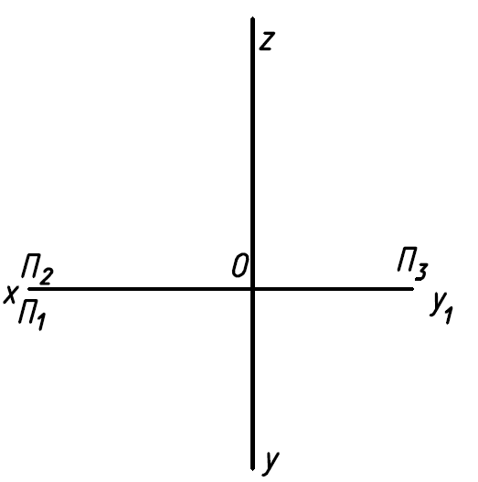
1.1 По заданным координатам точек построить их ортогональные проекции в системеП₁П₂П₃: А (30; 20; 30), В (15; 0; 20), С (0; 30; 0).

1.2 По заданным координатам точек построить их ортогональные проекции в системе П₁П₂: А (10; 30; 30),
В (20; -20; 20), С (30; -20; -30),
D (40; 30; -20). Определить четверти, в которых находятся точки.

1.3 Построить две проекции точки
А, расположенной в плоскости П₁
и отстоящий от плоскости П₂ на 20мм;

В, расположенной в плоскости П₂
и отстоящий от плоскости П₁ на 30мм;

С, расположенной на оси Ох;

D, расположенной выше т.А на 15мм;

Е, расположенной ниже т.В на 30мм;

F, расположенной перед т.С на 40мм

G, расположенной за т.D и отстоящей от нее на 10мм.

1.4 Построить точки на комплексном чертеже. Определить их видимость.

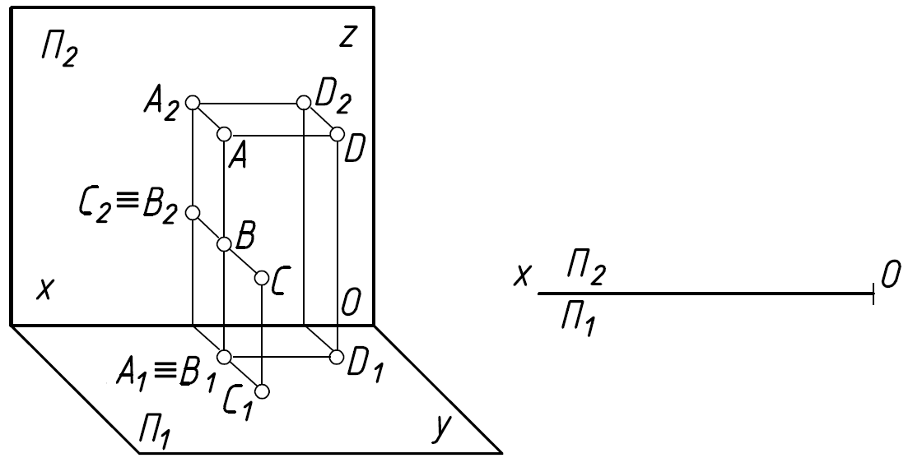
Точки ___ и ____ - горизонтально конкурирующие.
На плоскости П₁ видна точка_____
Точки ___ и ____ - фронтально конкурирующие.
На плоскости П₂ видна точка_____
Точки ___ и ____ - профильно конкурирующие.
На плоскости П₃ видна точка_____

2 ПРОЕЦИРОВАНИЕПРЯМОЙ
Фронтальный опрос
1. Какая прямая называется прямой общего положения?
2. Какие частные положения прямых Вы знаете?
3. Какими методами на эпюре определяется натуральная величина и углы наклона отрезка прямой общего положения к плоскостям проекций?
4. Что называется следом прямой линии? Как определяются следы?
5. Какие прямые называются параллельные, пересекающиеся, скрещивающиеся?

Решение задач

2.1 Построить ортогональные проекции прямой АВ по заданным координатам точек: А (50; 40; 10), В (15; 0; 35).
Найти следы прямой, определить натуральную величину и углы наклона
ее к плоскости П₁.

2.2 Построить две проекции горизонтальной
прямой уровня АВ, длиной 30мм,
расположенной на высоте 20 мм и с углом
к плоскости П₂-45°.

2.3Построить две проекции фронтальной прямой уровня CD, длиной 30мм, расположенной перед плоскостью П₂
на расстоянии 10 мм и с углом к плоскости П₁- 30°.

2.4Построить две проекции горизонтально-проецирующей прямой EF, длиной 30мм, расположенной перед фронтальной плоскостью П₂на расстоянии 20мм и над горизонтальной плоскостью на 10мм

2.5 Построить две проекции фронтально-проецирующей прямой KL, длиной 30мм, расположенной перед фронтальной плоскостью П₂ на расстоянии 10мм и над горизонтальной плоскостью на 20мм

2.6 Определить взаимное положение двух прямых
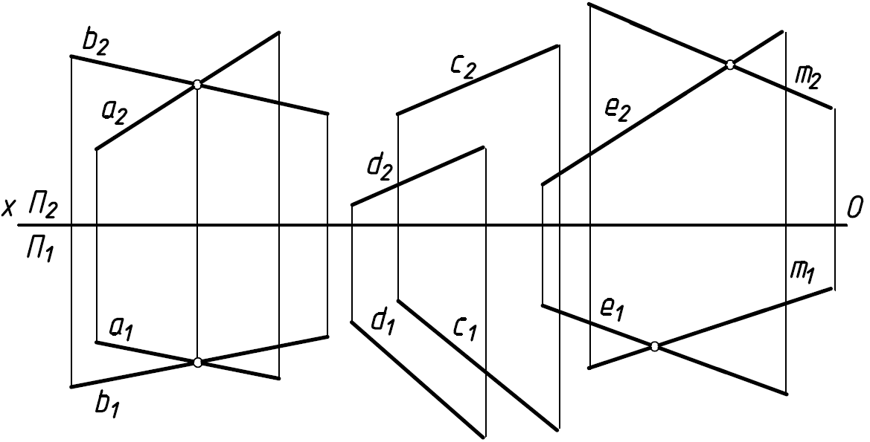
____________________ ________________ _______________

2.7 К обсадной трубе АВ в точке А прикреплены растяжки АС, АD, АЕ. Определить длины растяжек и углы их наклона к плоскости П₁.
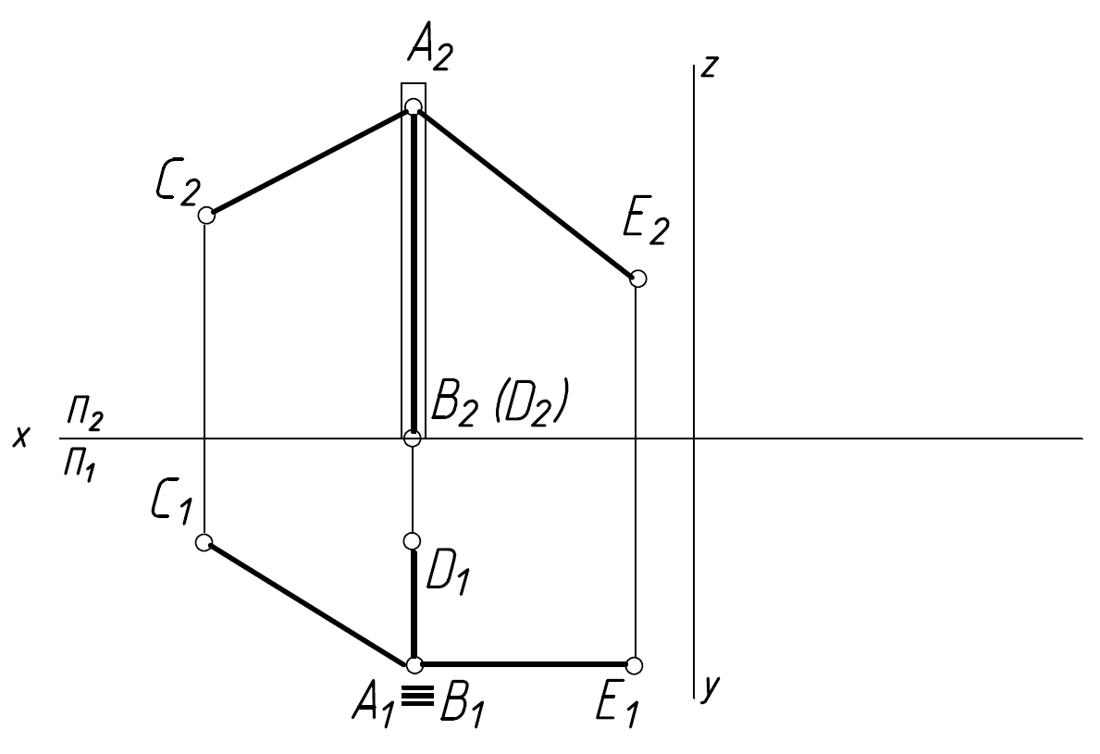
2.8 Труба пневмопровода закреплена к балке ЕDв точке К. Построить горизонтальную проекцию балки. | 2.9 Определить взаимное положение теплотрассы, проектируемой в направлении АВ с уклоном i = 1:5 и кабельной линии, проложенной из пункта М в пункт N
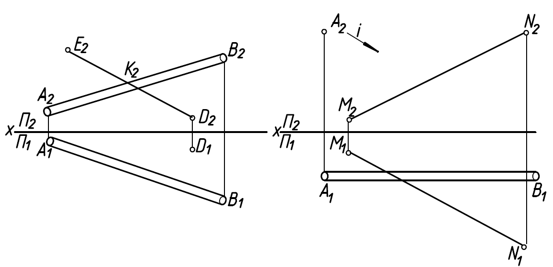
АВ и ED- ____________________ АВ и MN- ________________

Прямые прямые
3 ПЛОСКОСТЬ. ГЛАВНЫЕ ЛИНИИ ПЛОСКОСТИ
Фронтальный опрос
1. Назовите способы создания плоскости в пространстве и на эпюре.
2. Что называется следом плоскости?
3. Какие положения может занимать плоскость относительно плоскостей проекций? Дать определение.
4. Какие линии в плоскости называются главными? Дайте определение каждой из них.

Решение задач

3.1 Построить недостающие проекции плоскостей
3.1.1 3.1.2
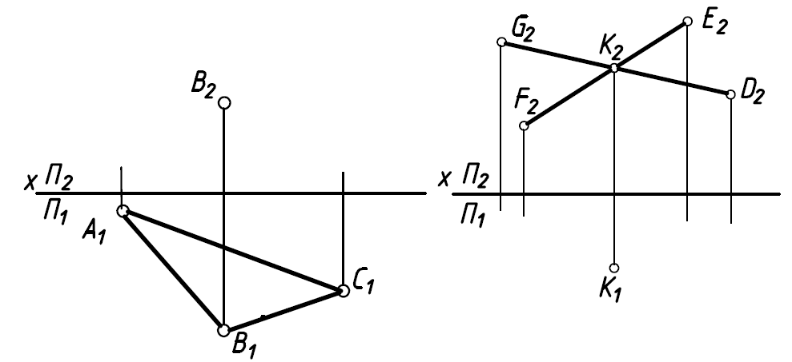
Р(ΔАВС) – плоскость Q(GD ∩ FE)– фронтальная
общего положения плоскость уровня
3.1.3 3.1.4
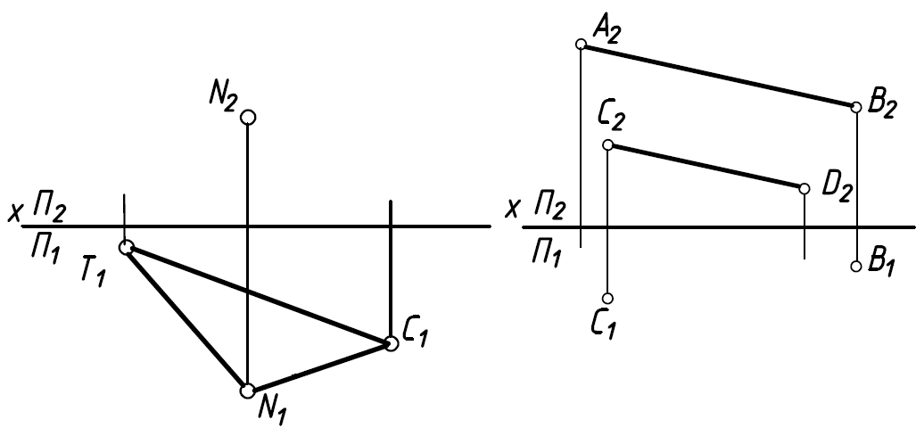
R(ΔTCN) – фронтально-проецирующая S(AB|| CD)– горизонтально-
плоскость проецирующая плоскость
3.2 В заданных плоскостях провести горизонталь и фронталь плоскости. Определить угол наклона плоскостей к плоскости П₁.
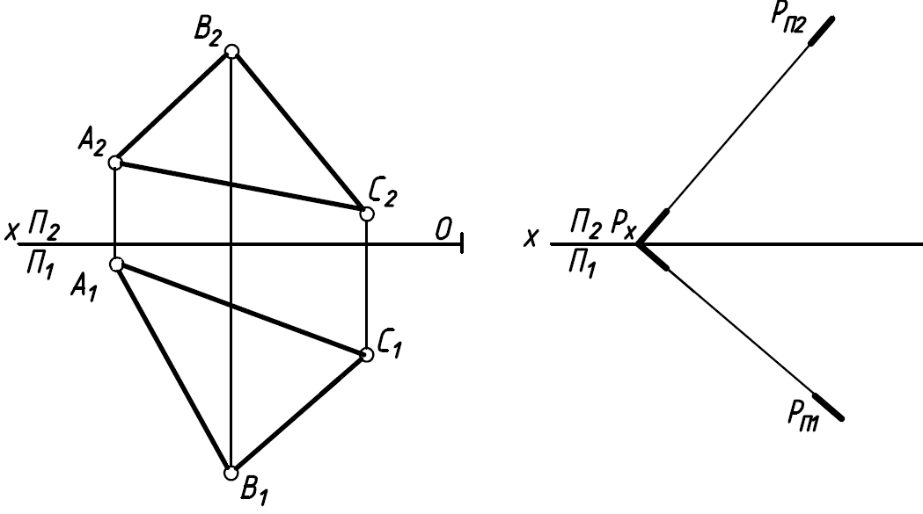
3.3 Построить следы плоскости, написать название плоскостей

3.3.1 3.3.2
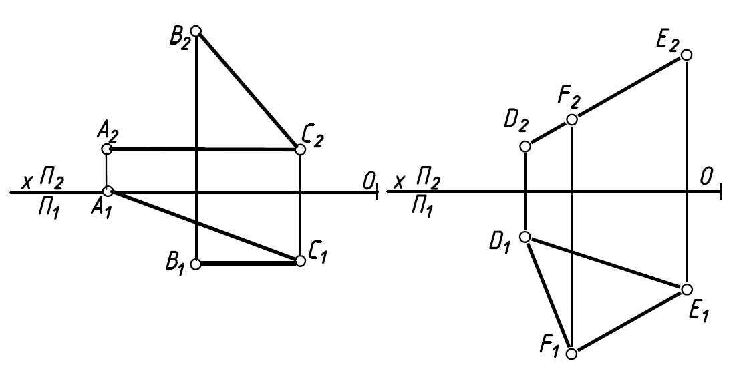
Р(АС ∩ СВ) -________________ Q(ΔDEF) -_____________
3.3.3 3.3.4
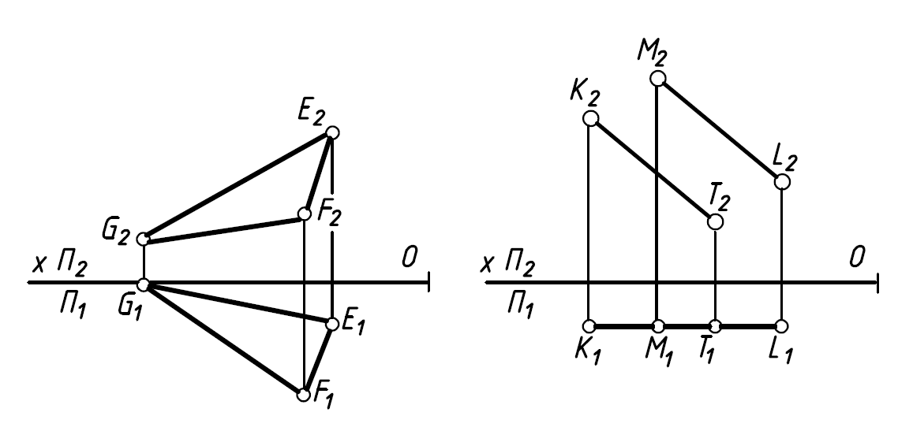

R(ΔGNM) -_________________S(KT||ML) -_____________
4 ВЗАИМНОЕ ПОЛОЖЕНИЕ ПРЯМОЙ И ПЛОСКОСТИ.

ВЗАИМНОЕ РАСПОЛОЖЕНИЕ ПЛОСКОСТЕЙ
Фронтальный опрос

1. Какое положение в пространстве могут занимать две плоскости? Характерный признак параллельности плоскостей.
2. В чем заключается общий способ построения линии пересечения двух плоскостей?
3. Какое положение в пространстве могут занимать прямая и плоскость?
4. Какими условиями определяется взаимная параллельность прямой линии и плоскости?
5. Какими условиями определяется взаимная перпендикулярность прямой линии и плоскости?
6. Каковы условия принадлежности прямой линии и точки данной плоскости?

Решение задач

4.1 Построить фронтальные проекции 4.2 Построить недостающую
треугольников, если ΔABC || П1, горизонтальную проекцию
ΔBED ⊥ П2 плоскости Р(ΔABC).
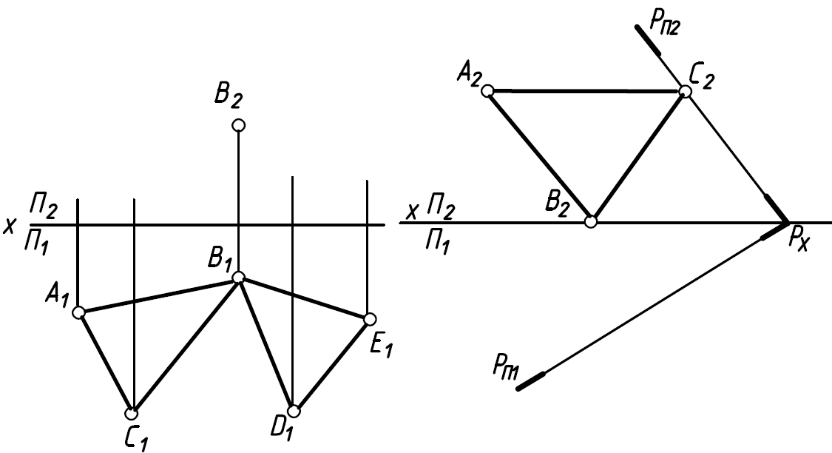
ΔABC - ____________________________ Р(ΔABC) -_____________________
ΔBED -______________________

4.3 Построить горизонтальную проек- 4.4 Построить горизонтальную проекцию цию т. А, принадлежащую плоскости т. D, принадлежащую плоскости
Ʃ(а ∩ b). Через т. В провести прямую Ʃ(ΔABC). Через т. E провести прямую
параллельную плоскости Ʃ(а ∩ b). параллельную плоскости Ʃ(ΔABC).

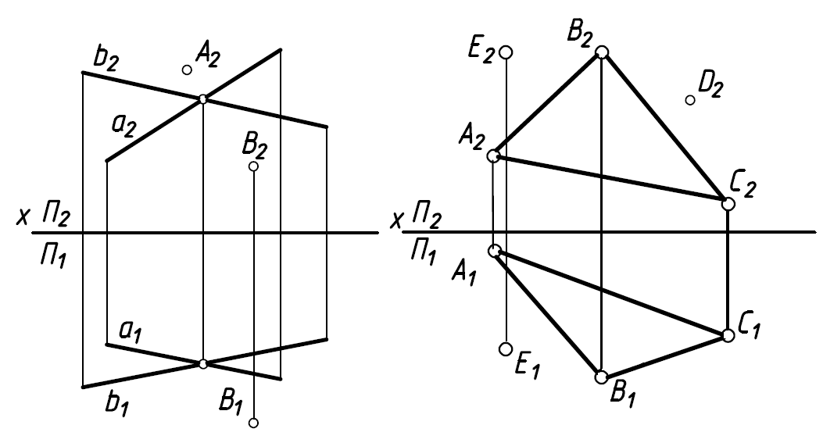

4.5 Из точки Е и С опустить перпендикуляр на плоскости

4.5.1 4.5.2
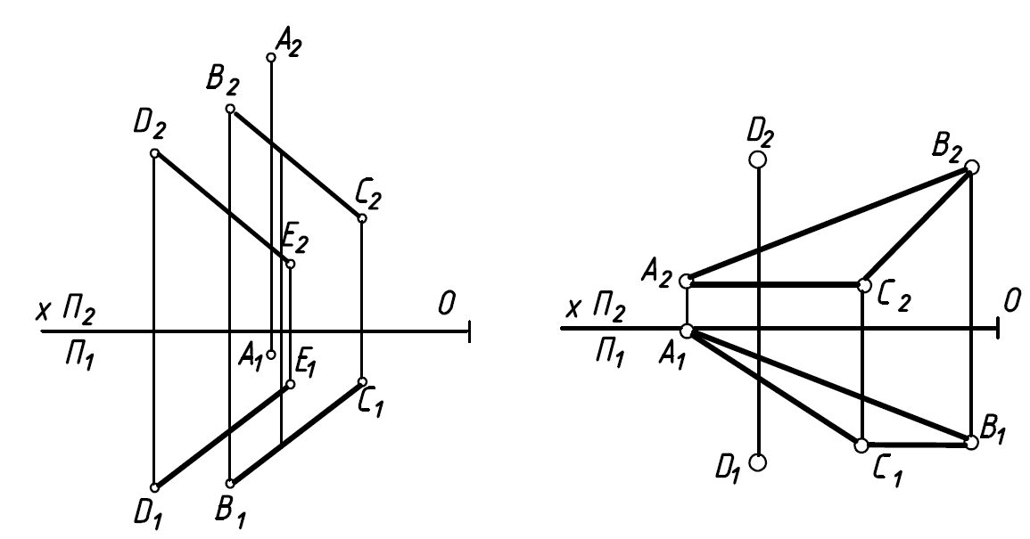

4.6 Найти точку встречи прямой с плоскостью, заданной пересекающимися прямыми а и b

4.6.1 4.6.2
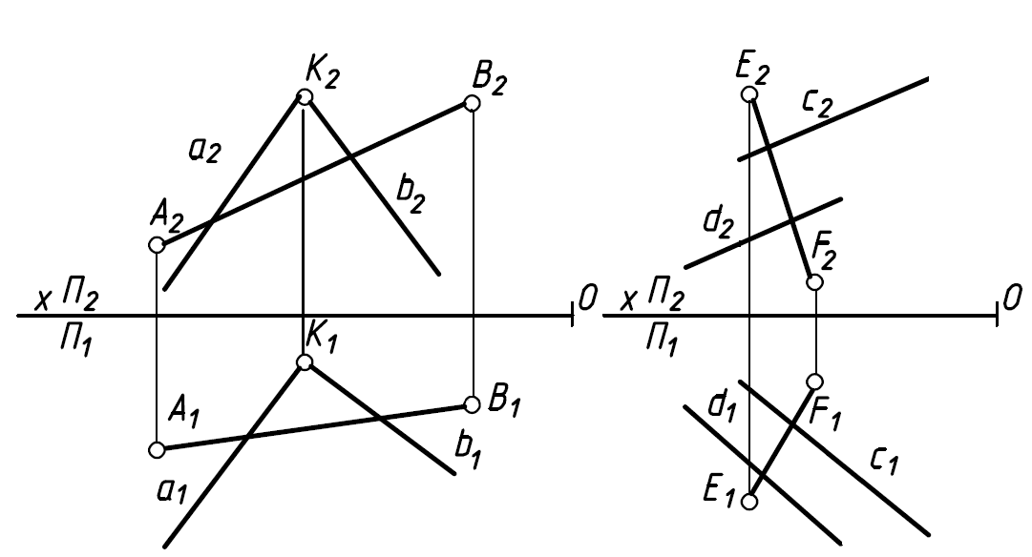
4.7 Построить линию пересечения двух плоскостей (Q (а∩b) и R (c || d))

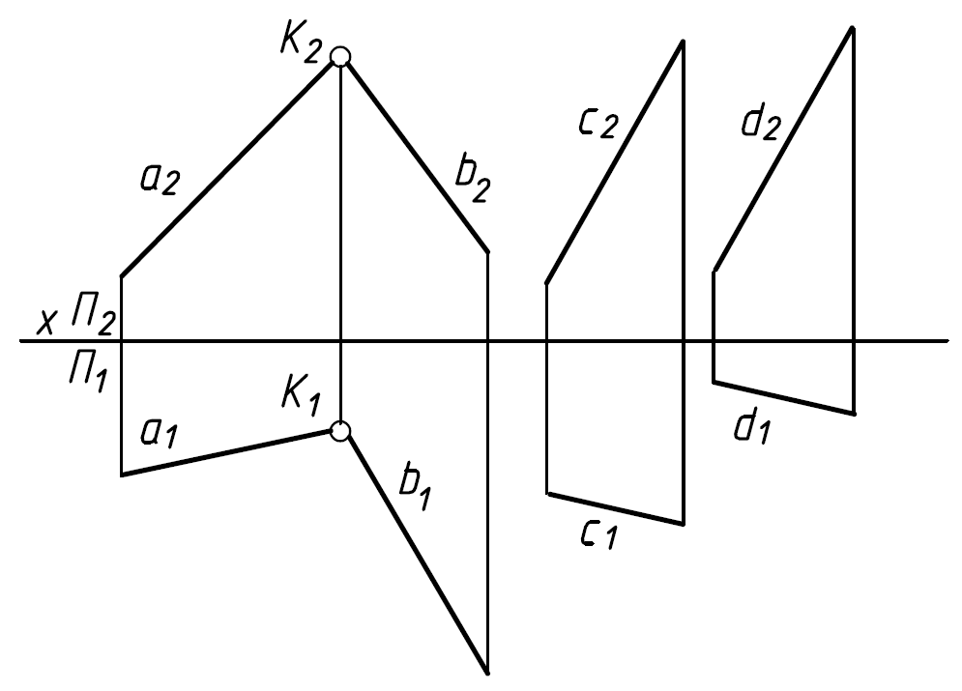

4.7 Найти точки, в которых мачта AB антенны и ее растяжки пересекают кровлю. Определить длину растяжек.

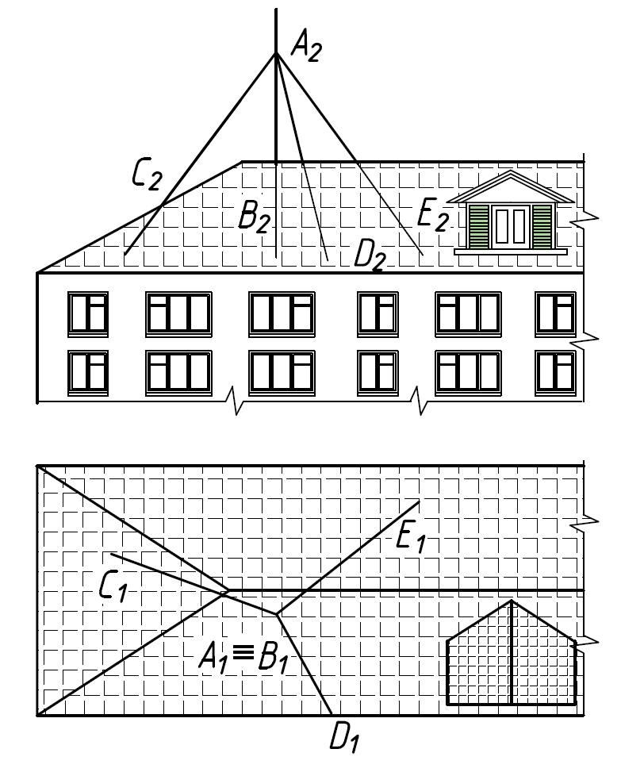

5 МЕТОДЫ ПРЕОБРАЗОВАНИЯ ПРОЕКЦИЙ
Фронтальный опрос

1. Каково назначение методов преобразования чертежа?
2. Сущность метода замены плоскостей проекций. Какова закономерность при переходе от одной системы плоскостей проекций к другой системе?
3. Сущность метода вращения.

Решение задач
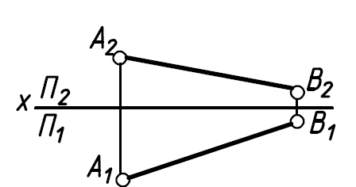
5.1 Определить натуральную
величину отрезка АВ
методом замены плоскостей

5.2 Определить натуральную величину треугольника АВС способом замены плоскостей

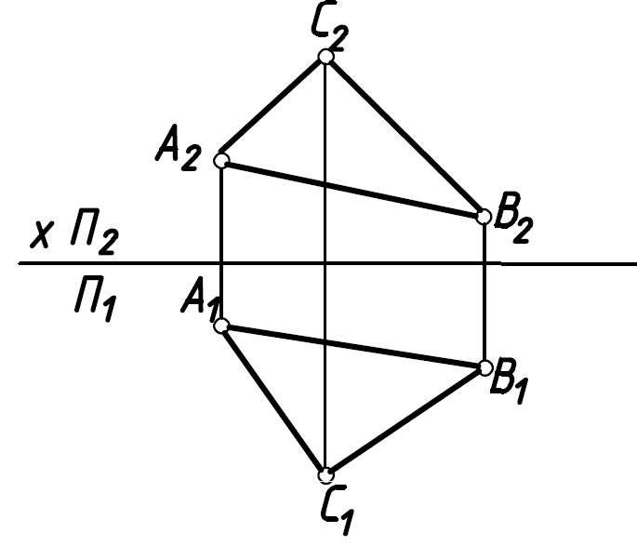

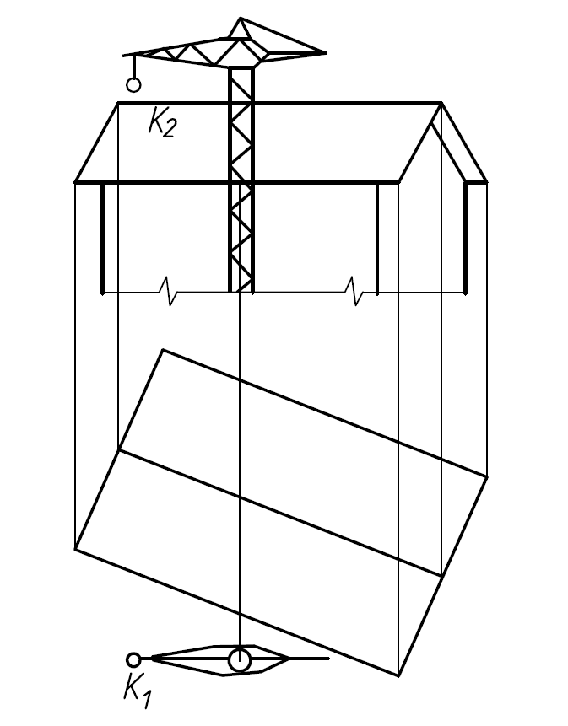
5.3 Установить груз К
в самоенизкое положение
так, чтобы при повороте кран
не задевал cкат крыши

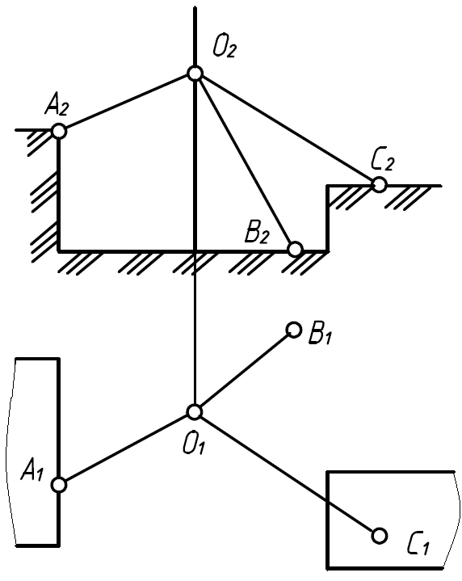

5.4 Определить длины растяжек антенны, применив метод вращения вокруг проецирующей оси

6 ПРОЕКЦИИ С ЧИСЛОВЫМИ ОТМЕТКАМИ
Фронтальный опрос

1. Как может быть задана прямая в проекциях с числовыми отметками?
2. Что называется заложением и интервалом прямой?
3. Каким образом задается плоскость в проекциях с числовыми отметками?
4. Как определяется принадлежность точки к плоскости в проекциях с числовыми отметками?
5. Что такое горизонталь плоскости?
6. Какие возможны случаи при решении вопроса о построении линии пересечения плоскостей?

Решение задач

6.1 Построить чертеж с координатами точек: А(8;1,5;5), В(2;2;6), С(5;3;-8)

6.2 Построить и проградуировать прямую АВ с координатами точек: А(8;4,5;1,3), В (3;1;5,1). Определить натуральную величину, заложение и интервал отрезка.

6.3 Построить линию пересечения двух плоскостей
6.3.1 6.3.2

6.3.3
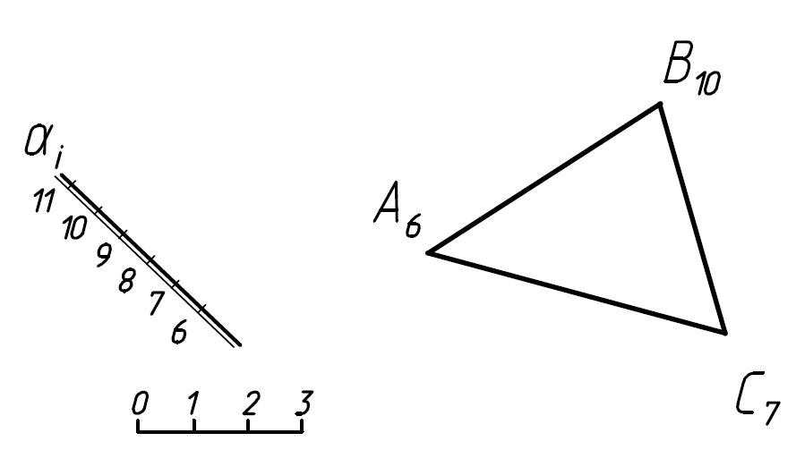

7 ПОСТРОЕНИЯ ТЕНЕЙ

В ОРТОГОНАЛЬНЫХ ПРОЕКЦИЯХ
Фронтальный опрос

1 Как построить тень от точки?
2 Как построить тень от прямой?
3 Собственная и падающая тень
4 Алгоритм построения тени от геометрических тел

Решение задач

7.1 Построить тень точек А и В 7.2 Построить тень прямых АВ и СD
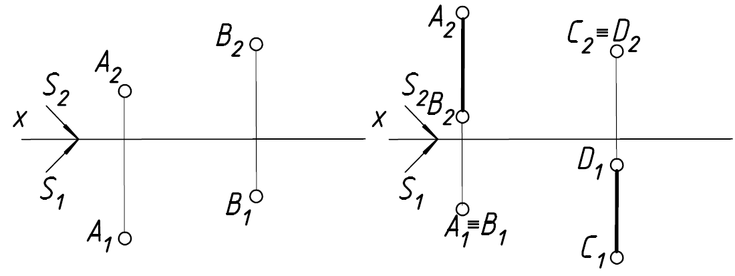
7.3 Построить тень прямых СD, FK и TM
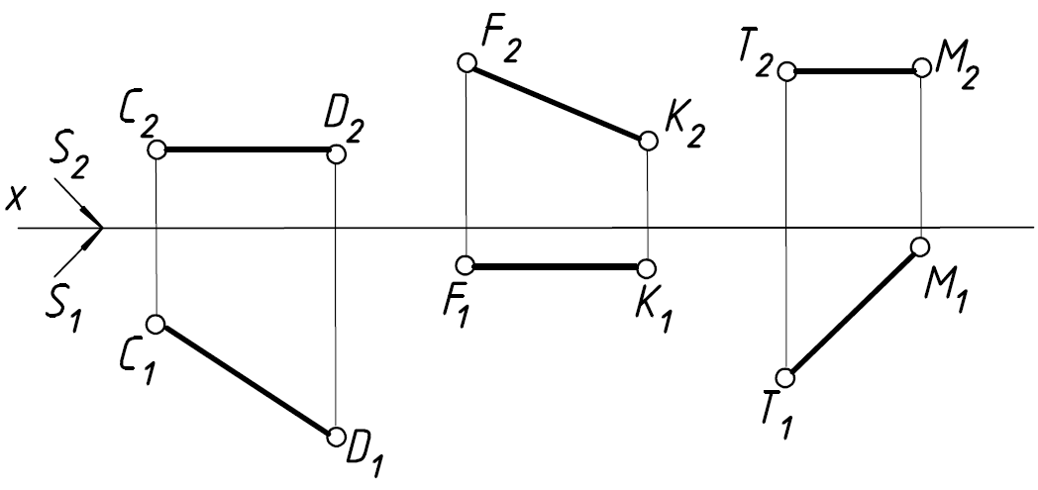

7.4 Построить тень прямых EF иGL

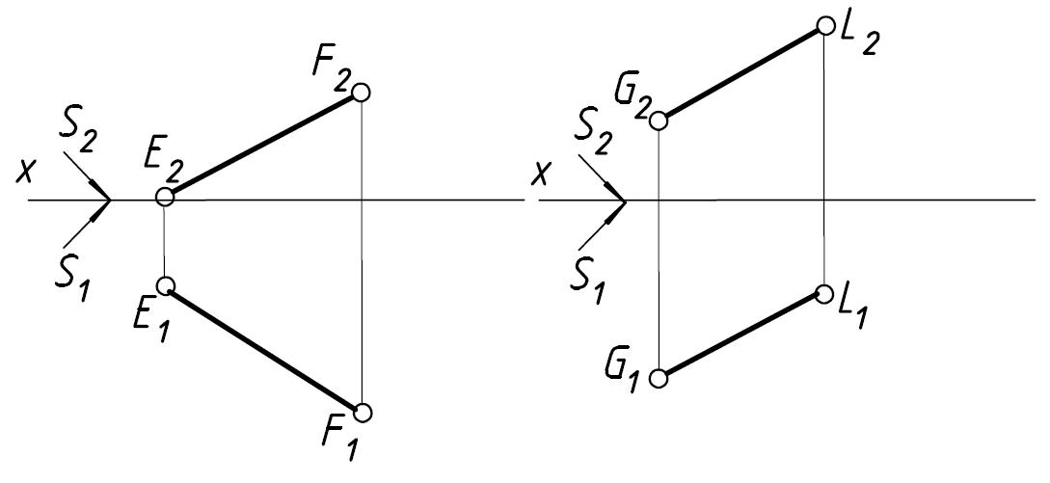

7.5 Построить тень плоской фигуры
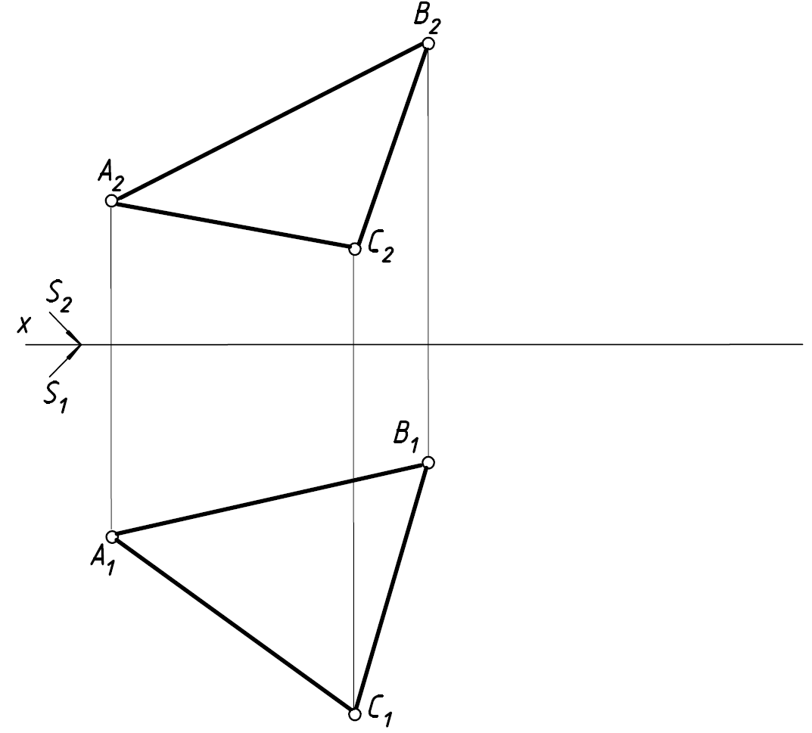
7.6 Построить тень призмы
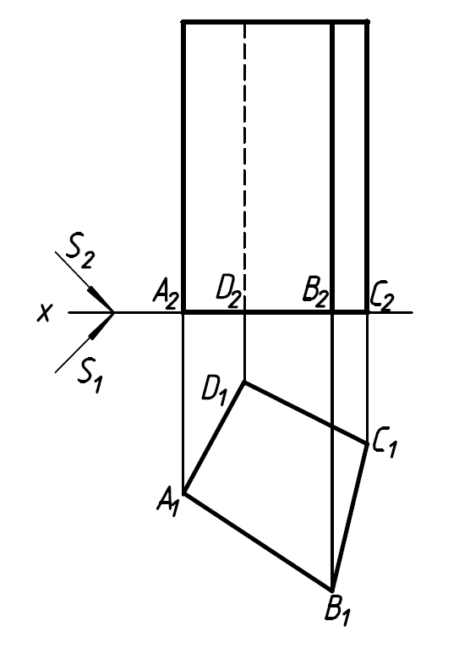
7.7 Построить тень пирамиды
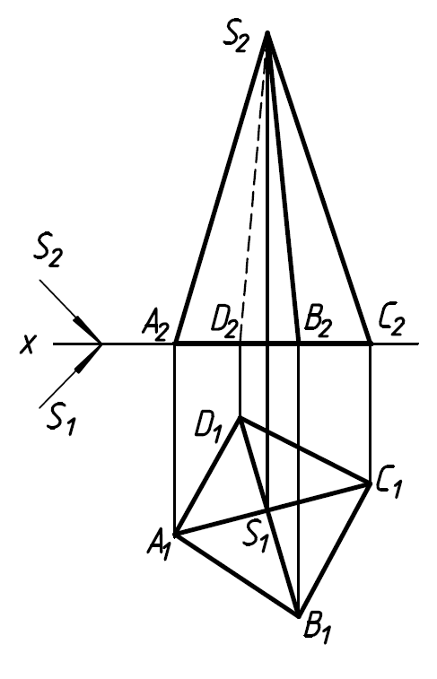
7.8 Построить тень конуса
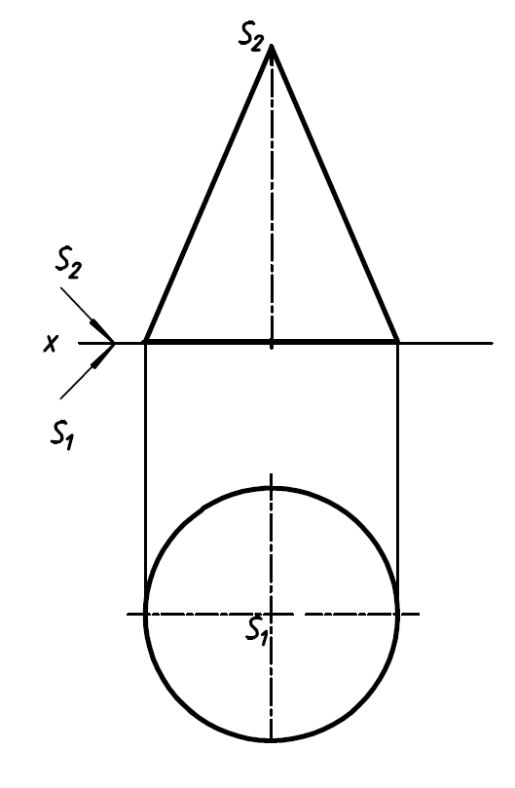

7.9 Построить тень цилиндра
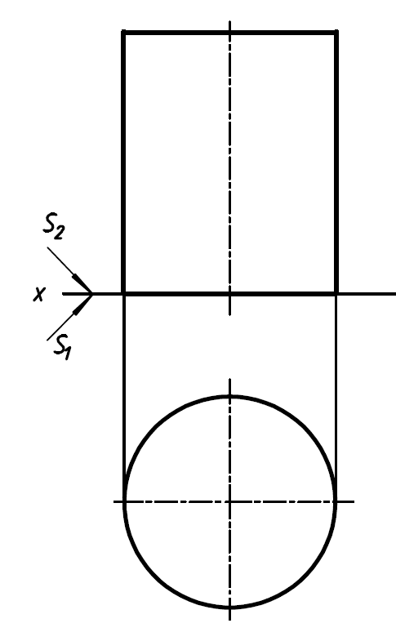

8 ПЕРСПЕКТИВНЫЕ ПРОЕКЦИИ
Фронтальный опрос

1 Что называется перспективой?
2 Виды перспектив в зависимости от поверхности картины
3 Как выбирается точка зрения и линия горизонта?
4 Как выбирается картинная плоскость?
5В чем сущность метода архитекторов?

Решение задач

8.1 Построить перспективу способом архитектора

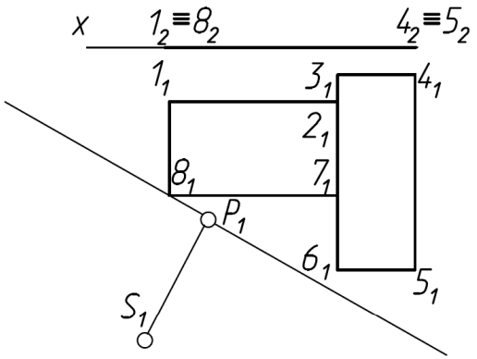

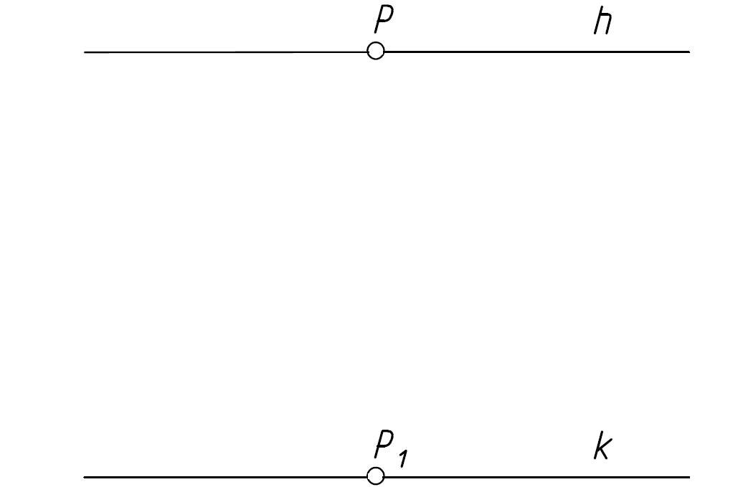

8.2 Построить перспективу архитектурного объекта способом архитектора

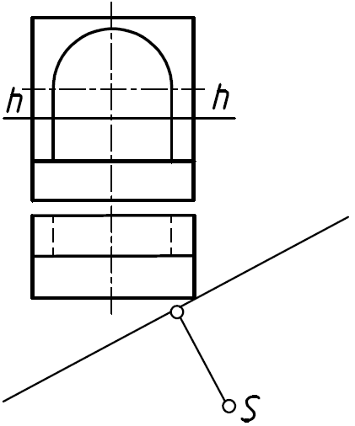

_________________________________________________________________

8.3 Построить тени от схематизированного здания
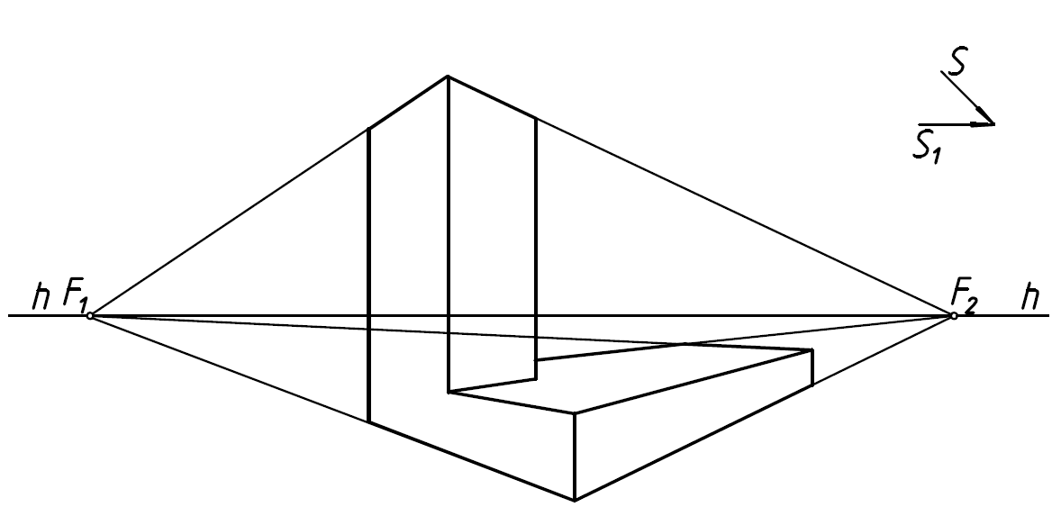

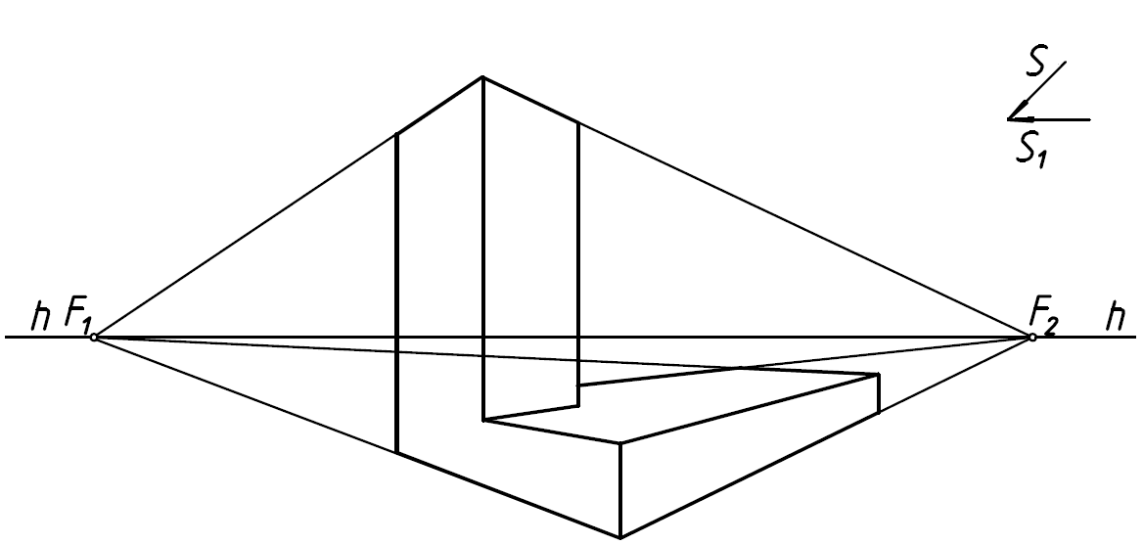

8.4 Построить тени от схематизированного здания

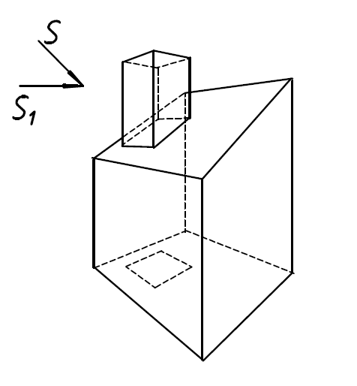
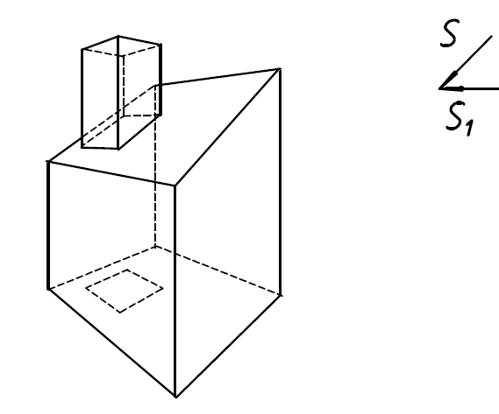

9 АКСОНОМЕТРИЧЕСКИЕ ПРОЕКЦИИ
Фронтальный опрос

1. Что называют аксонометрической проекцией?
2. В чем отличия между прямоугольными и косоугольными проекциями?
3. Какие аксонометрические проекции называются изометрическими,
а какие -диметрическими?
4. Как располагаются оси изометрической проекции?
5. Как располагаются оси диметрической проекции?

Решение задач

9.1 Построить аксонометрические проекции треугольника и пятиугольника

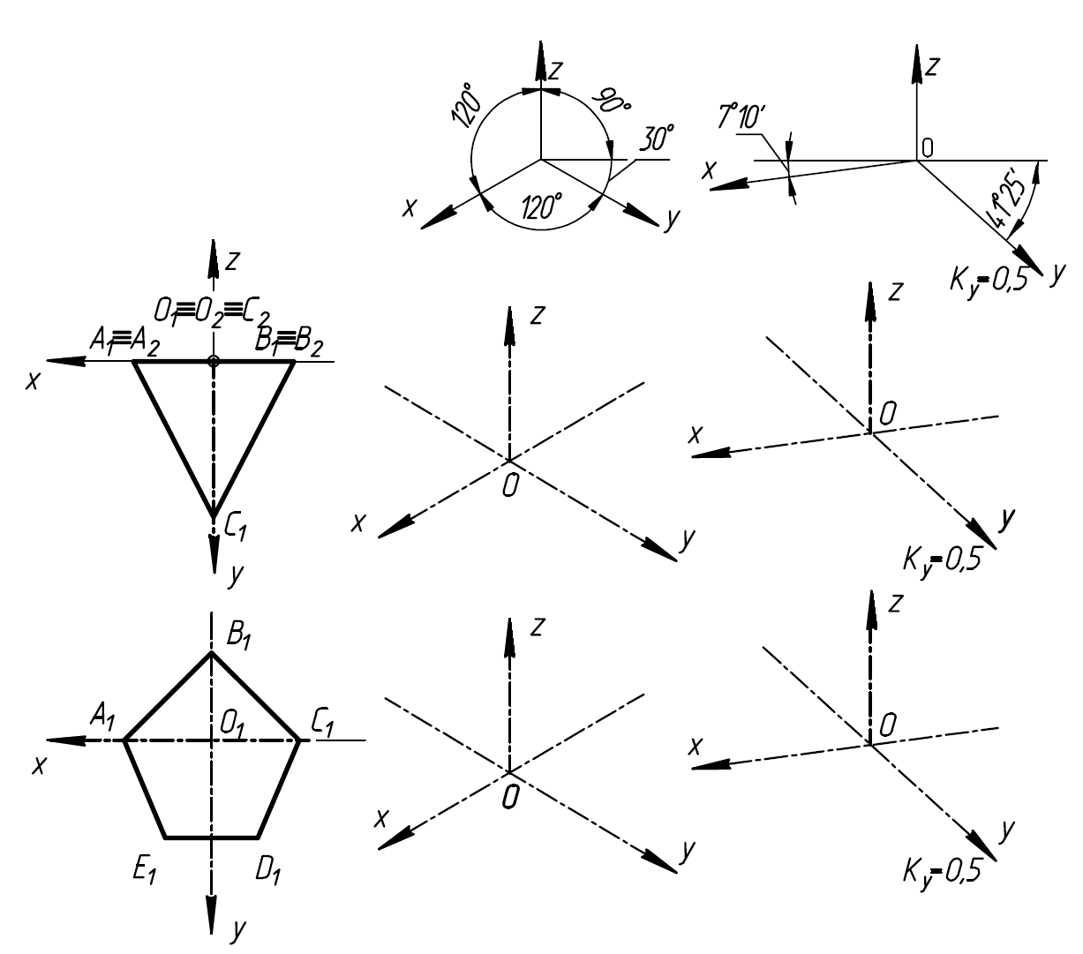

9.2 Построить аксонометрические проекции четырехугольника и шестиугольника
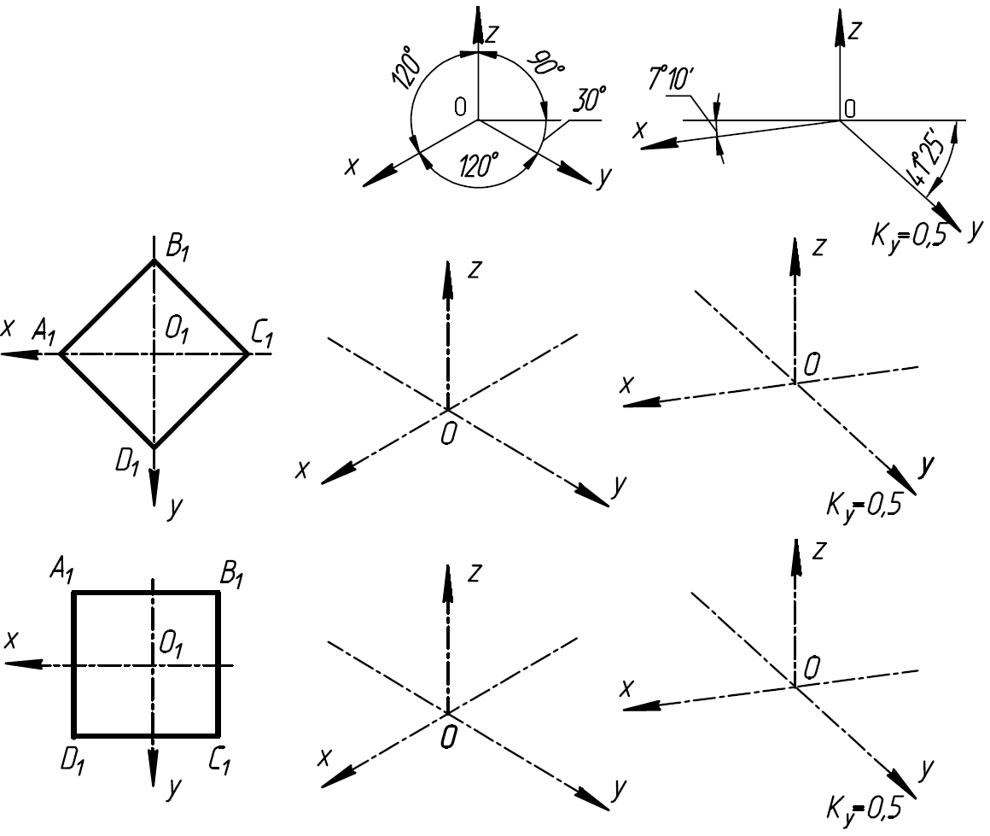
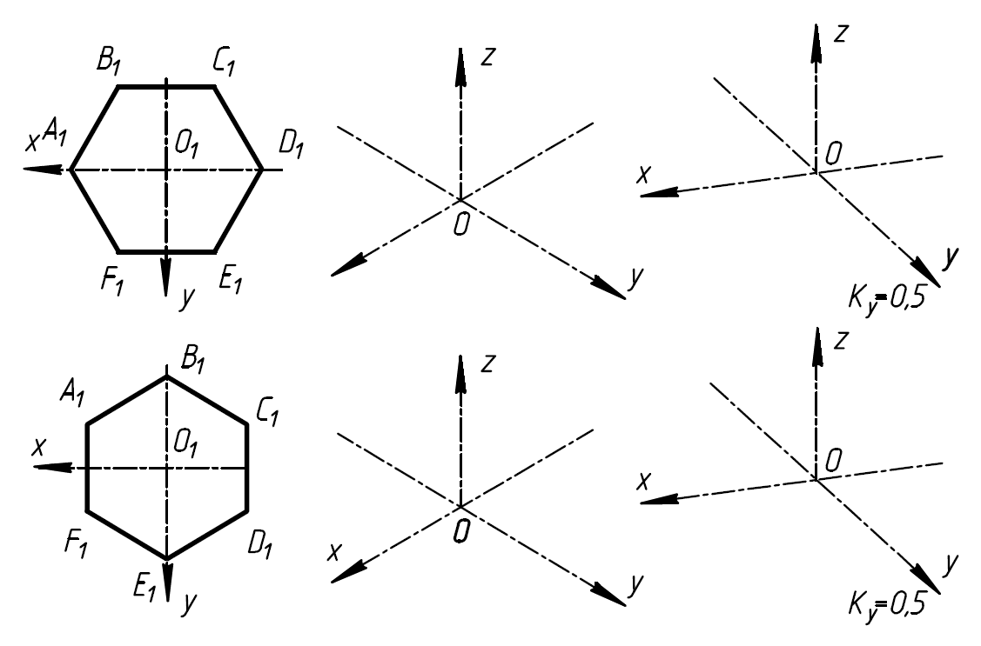
9.3 Построить аксонометрические проекции пятигранной пирамиды

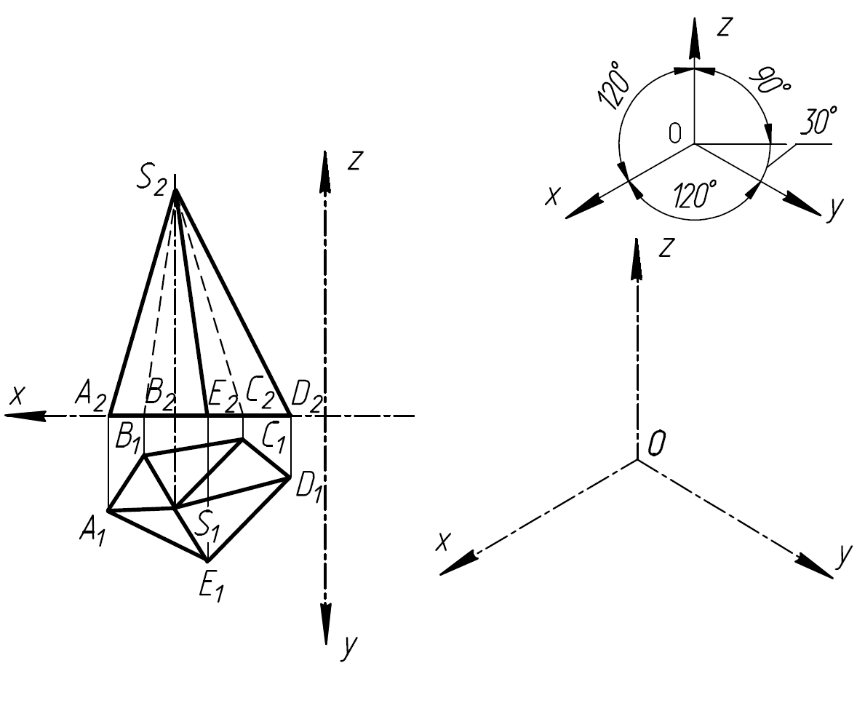
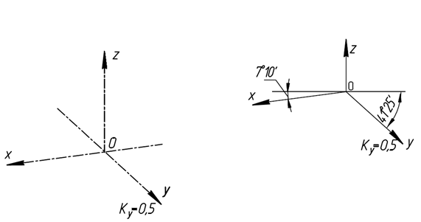

9.4 Построить аксонометрические проекции предмета со срезом
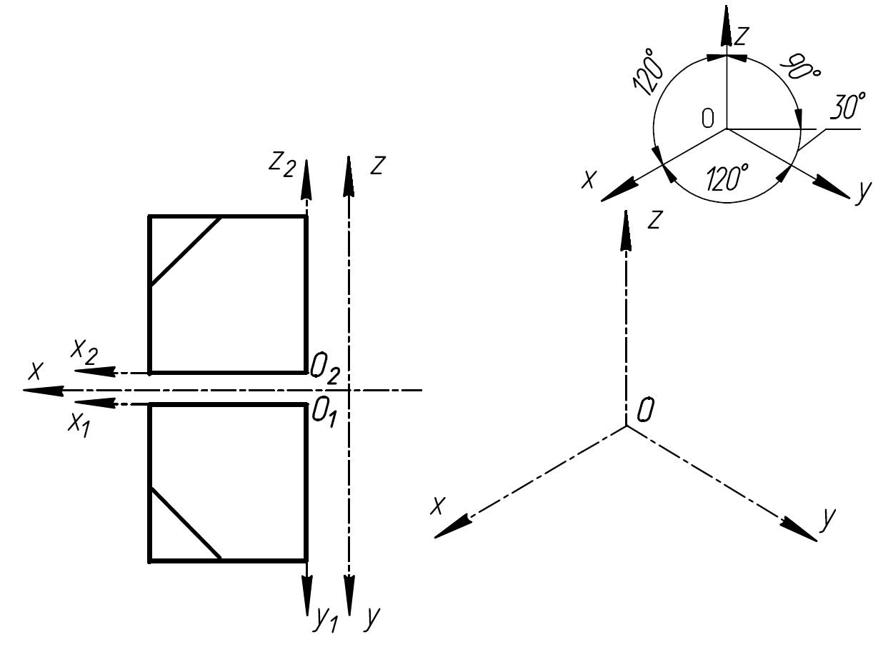

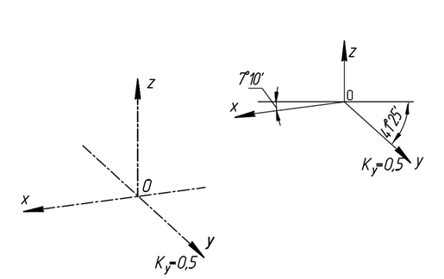

9.5 Построить изометрическую проекцию окружности
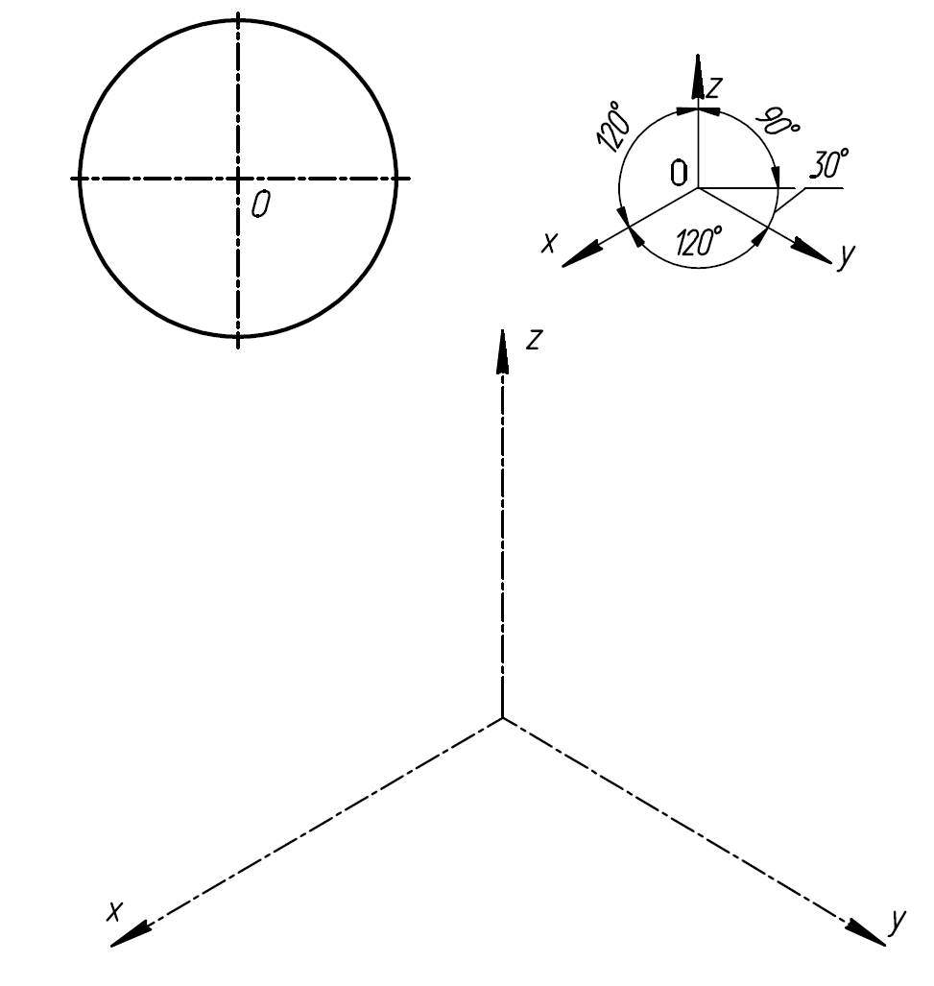

9.6 Построить изометрическую проекцию детали
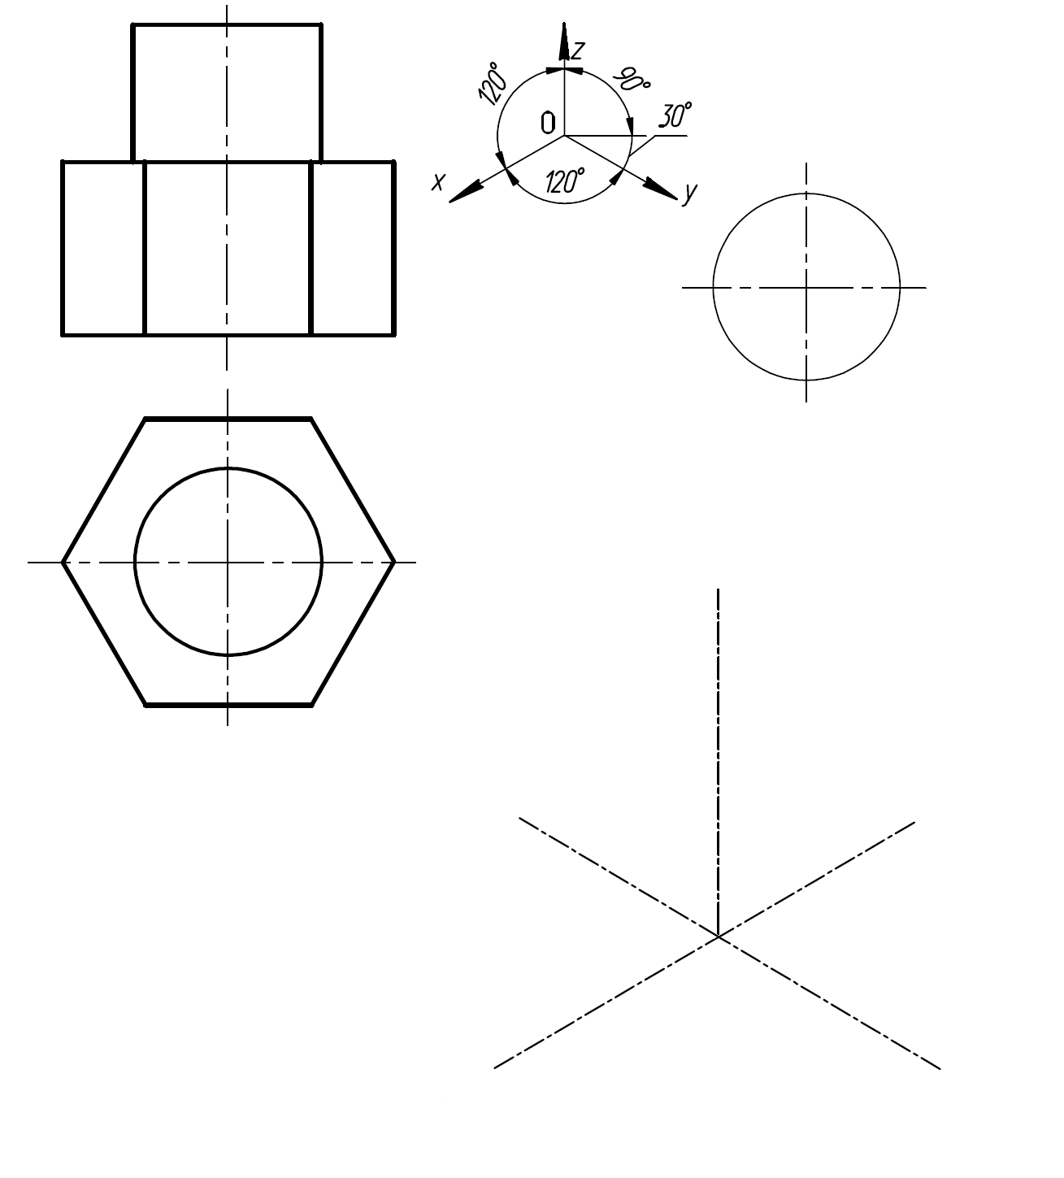

Вопросы к зачету
1 Методы проецирования. Система плоскостей проекций.
2 Положение прямой в пространстве относительно двух плоскостей проекций.
3 Следы прямой. Правило нахождения следов прямой и их проекций. Примеры.
4 Взаимное положение двух прямых в пространстве. Примеры.
5 Способы задания плоскостей на комплексных чертежах. Примеры.
6 Положение плоскости в пространстве. Примеры.
7 Взаимное положения прямой и плоскости Условие принадлежности прямой плоскости при различных способах ее задания и положения в пространстве.
8 Главные линии плоскости. Примеры.
9 Пересечение плоскостей. Способы построения линий пересечения для различных случаев задания плоскостей.
10 Нахождение точки встречи прямой с плоскостью. Примеры.
11 Нахождение расстояния от точки до плоскости. Примеры.
12 Проекции с числовыми отметками. Сущность метода. Заложение, интервал, уклон прямой.
13 Градуирование прямой. Взаимное положение прямых в проекциях с числовыми отметками.
14 Проекции плоскостей в числовых отметках. Пример задания масштабом уклонов. Взаимное положение плоскостей.
15 Взаимное положение прямой и плоскости в проекциях с числовыми отметками. Привести пример задачи на пересечение прямой с плоскостью.
16 Проектирование земляного сооружения. График масштабов уклонов, определение границы земляных работ.
17 Как получают аксонометрический чертеж? Виды аксонометрии.
18 Определение большой и малой оси эллипса в аксонометрии.
19 Основные правила выполнения чертежей. Форматы. Масштабы
20 Основные правила нанесения размеров. Примеры.
21 Классификация разрезов.
22 Условности при выполнении разрезов. Примеры.
23 Что называется перспективой? Виды перспектив в зависимости от поверхности картины.
24 Что такое угол зрения? Как выбирается точка зрения и линия горизонта?
25 Сущность метода архитекторов.
26 Построение перспективы оконных и дверных проемов. Примеры.
27 Построение перспективы лестницы. Примеры.
28 Построения теней в перспективе

Учебно-методическое издание

Кузнецова Наталья Николаевна
Марченко Алексей Юрьевич

Начертательная геометрия
и инженерная графика

Рабочая тетрадь
Часть I

В авторской редакции

Подписано в печать 28.01.2014. Бумага офсетная. Формат 60×84 ¹/₈.
Тираж 110 экз. Усл. печ. л. – 4,5. Заказ №

Редакционный отдел и типография
Кубанского государственного аграрного университета.
350044, г. Краснодар, ул. Калинина, 13

